附件3

深圳市罗湖区银英幼儿园董事会

关于2014年度财务审计结果的公告

本董事会委托深圳新睿会计师事务所（普通合伙）对我园2014年度的财务会计报告依法进行了审计。根据《中华人民共和国民办教育促进法》及其实施条例、《深圳市民办幼儿园财务管理办法（试行）》等有关法规和规范的规定，现予以公告。
附件：审计报告全文及附表
深圳市罗湖区董事会（盖章）
2015年5月8日

深圳市罗湖区银英幼儿园
2014年度审计报告

目录页次
- 审计报告………………………………………1-2页
二、已审财务报表
1.资产负债表……………………………………… 3页
2.业务活动表……………………………………… 4页
3.保教活动成本表………………………………… 5页
4.费用表……………………………………………6页
5.政府资助收支表………………………………… 7页
6.现金流量表……………………………………… 8页
7.基本数字表……………………………………… 9页
8.财务指标表……………………………………… 10页
三、财务报表附注……………………………… 11-17页

机密：

审计报告
深新睿审字[2015]117号
深圳市罗湖区银英幼儿园：
我们接受委托，审计了后附的深圳市罗湖区银英幼儿园的财务报表，包括2014年12月31日的资产负债表，2014年度的业务活动表、保教活动成本表、费用表、政府资助收支表、现金流量表、基本数字表、财务指标表及财务报表附注，并根据主管部门的要求，审计了财务管理的有关情况。

一、管理层对财务报表的责任
编制和公允列报财务报表是深圳市罗湖区银英幼儿园管理层的责任。这种责任包括：1.按照《深圳市民办幼儿园财务管理办法（试行）》的规定编制财务报表，对会计资料的真实性、合法性和完整性负责，使其实现公允反映；2.设计、实施和维护必要的内部控制，以使财务报表不存在由于舞弊或错误而导致的重大错报。3.作出合理的会计估计。

二、注册会计师的责任
我们的责任是在实施审计工作的基础上对财务报表发表审计意见。我们按照中国注册会计师审计准则的规定执行了审计工作。中国注册会计师审计准则要求我们遵守中国注册会计师职业道德守则，计划和执行审计工作以对财务报表是否不存在重大错报获取合理保证。
审计工作涉及实施审计程序，以获取有关财务报表金额和披露的审计证据。选择的审计程序取决于注册会计师的判断，包括对由于舞弊或错误导致的财务报表重大错报风险的评估。在进行风险评估时，注册会计师考虑与财务报表编制和公允列报相关的内部控制，以设计恰当的审计程序，但目的并非对内部控制的有效性发表意见。审计工作还包括评价管理层选用会计政策的恰当性和作出会计估计的合理性，以及评价财务报表的总体列报。
我们相信，我们获取的审计证据是充分、适当的，为发表审计意见提供了基础。

三、审计意见
我们认为，深圳市罗湖区银英幼儿园财务报表在所有重大方面按照《深圳市民办幼儿园财务管理办法（试行）》及其他有关法律法规的规定编制，公允反映了深圳市罗湖区银英幼儿园2014年12月31日的财务状况以及2014年度的业务成果。

深圳新睿会计师事务所（普通合伙） 中国注册会计师：
中国注册会计师：

中国 深圳市
二○一五年五月五日
 | 资 产 负 债 表
 | 编制单位：深圳市罗湖区银英幼儿园 |  |  |  |  | 2014 年 12 月31日 |  |  |  |  |  | 单位：元
 | 资 产 | 注释 | 年初数 | 期末数 |  |  | 负债和净资产 |  |  |  | 注释 | 年初数 |  | 期末数
 | 流动资产： |  |  |  |  |  | 流动负债：
 | 现金 | 注释1 | 633,864.02 | 53,282.94 |  |  | 短期借款
 | 银行存款 | 注释1 | 110,874.76 | 122,519.40 |  |  | 应付票据
 | 其中：基本帐户 |  | 35,362.85 | 17,347.20 |  |  | 应付账款 |  |  |  |  |  |  | -
 | 共管帐户 |  | 74,721.96 | 70,508.71 |  |  | 预收账款 |  |  |  | 注释3 | 252,000.00 |  | 289,440.00
 | 其他帐户 |  | 789.95 | 34,663.49 |  |  | 其中：保教费 |  |  |  |  | 252,000.00 |  | 289,440.00
 | 其他货币资金 |  |  |  |  |  | 伙食费
 | 短期投资 |  |  |  |  |  | 校车费
 | 短期投资跌价准备 |  |  |  |  |  | 托管费
 | 应收票据 |  |  |  |  |  | 其他预收款项
 | 应收帐款 |  |  |  |  |  | 应付工资 |  |  |  | 注释4 | 108,154.00 |  | 130,772.96
 | 其他应收款 |  | 260,866.00 |  |  |  | 应交税金 |  |  |  | 注释5 |  |  | 188.22
 | 坏账准备 |  |  |  |  |  | 其他应付款 |  |  |  | 注释6 | 1,872,960.80 |  | 393,845.13
 | 预付账款 |  |  |  |  |  | 其中：应付出资人回报
 | 存 货 |  |  |  |  |  | 代收费
 | 存货跌价准备 |  |  |  |  |  | 代收政府对学生资助 |  |  |  |  | 23,650.00 |  | 327.00
 | 待摊费用 |  |  |  |  |  | 代收政府对教职工资助
 | 一年内到期的长期债权投资 |  |  |  |  |  | 其他应付款项 |  |  |  |  | 1,849,310.80 |  | 393,518.13
 | 其他流动资产 |  |  |  |  |  | 预提费用 |  |  |  | 注释7 |  |  | 139,658.00
 | 流动资产合计 |  | 1,005,604.78 | 175,802.34 |  |  | 预计负债
 | 长期投资： |  |  |  |  |  | 一年内到期的长期负债
 | 长期股权投资 |  |  |  |  |  | 其他流动负债
 | 长期债权投资 |  |  |  |  |  | 流动负债合计 |  |  |  |  | 2,233,114.80 |  | 953,904.31
 | 长期债权投资减值准备 |  |  |  |  |  | 长期借款
 | 长期投资合计 |  | - | - |  |  | 长期应付款
 | 固定资产： |  |  |  |  |  | 受托代理负债
 | 固定资产原价 | 注释2 | 1,794,578.00 | 1,826,828.00 |  |  | 负债合计 |  |  |  |  | 2,233,114.80 |  | 953,904.31
 | 减：累计折旧 |  | 958,517.07 | 1,173,559.21 |  |  | 净资产：
 | 固定资产净值 |  | 836,060.93 | 653,268.79 |  |  | 非限定性净资产 |  |  |  | 注释9 | -385,649.09 |  | -124,833.18
 | 在建工程 |  |  |  |  |  | 其中：出资人投入 |  |  |  | 注释8 | 200,000.00 |  | 200,000.00
 | 文物文化资产 |  |  |  |  |  | 发展基金
 | 固定资产清理 |  |  |  |  |  | 风险防范基金
 | 固定资产合计 |  | 836,060.93 | 653,268.79 |  |  | 其他专用基金
 | 无形资产： |  |  |  |  |  | 未分配结余 |  |  |  |  | -585,649.09 |  | -324,833.18
 | 无形资产 |  | 5,800.00 |  |  |  | 限定性净资产
 | 受托代理资产： |  |  |  |  |  | 其中：接受捐赠项目结存
 | 受托代理资产 |  |  |  |  |  | 政府补助项目结存
 |  |  |  |  |  |  | 净资产合计 |  |  |  |  | -385,649.09 |  | -124,833.18
 | 资产总计 |  | 1,847,465.71 | 829,071.13 |  |  | 负债和净资产总计 |  |  |  |  | 1,847,465.71 |  | 829,071.13
业 务 活 动 表
编制单位：深圳市罗湖区银英幼儿园 |  |  |  | 2014年度 |  |  |  |  | 单位：元
项目 |  |  |  |  | 注释 |  |  | 本年累计数
 |  |  |  |  |  |  |  | 非限定性 |  | 限定性 |  |  | 合计
一、收入合计 |  |  |  |  |  |  |  | 2,985,490.00 |  | 18,627.00 |  |  | 3,004,117.00
（一）捐赠收入 |  |  |  |  |  |  |  |  |  |  |  |  | -
（二）提供服务收入 |  |  |  |  |  |  |  | 2,985,490.00 |  | × |  |  | 2,985,490.00
1、保教费 |  |  |  |  |  |  |  | 2,985,490.00 |  | × |  |  | 2,985,490.00
2、伙食费 |  |  |  |  |  |  |  |  |  | × |  |  | -
3、校车费 |  |  |  |  |  |  |  |  |  | × |  |  | -
4、托管费 |  |  |  |  |  |  |  |  |  | × |  |  | -
5、其他服务收入 |  |  |  |  |  |  |  |  |  | × |  |  | -
（三）政府补助收入 |  |  |  |  |  |  |  |  |  | 18,627.00 |  |  | 18,627.00
（四）商品销售收入 |  |  |  |  |  |  |  |  |  | × |  |  | -
（五）投资收益 |  |  |  |  |  |  |  |  |  | × |  |  | -
（六）其他收入 |  |  |  |  |  |  |  |  |  | × |  |  | -
二、成本费用合计 |  |  |  |  |  |  |  | 3,055,372.89 |  | × |  |  | 3,055,372.89
（一）业务活动成本 |  |  |  |  |  |  |  | 2,547,954.47 |  | × |  |  | 2,547,954.47
（二）管理费用 |  |  |  |  |  |  |  | 507,418.17 |  | × |  |  | 507,418.17
（三）筹资费用 |  |  |  |  |  |  |  |  |  | × |  |  | -
（四）其他费用 |  |  |  |  |  |  |  | 0.25 |  | × |  |  | 0.25
加：以前年度非限定性净资产税前调整数（调减用负数） |  |  |  |  |  |  |  | 312,071.80 |  | × |  |  | 312,071.80
加：限定性净资产转为非限定性净资产 |  |  |  |  |  |  |  | 18,627.00 |  | -18,627.00 |  |  | -
三、非限定性净资产税前增加额（减少用负数） |  |  |  |  |  |  |  | 260,815.91 |  | - |  |  | 260,815.91
减：企业所得税 |  |  |  |  |  |  |  |  |  |  |  |  | -
四、非限定性净资产税后增加额（减少用负数） |  |  |  |  |  |  |  | 260,815.91 |  | - |  |  | 260,815.91
补充资料：
1、应纳税所得额的计算：
非限定性净资产税前增加额（减少用负数）
减：弥补以前年度超支
加: 应纳税所得额调增数（根据账面记录分析填列）
减：应纳税所得额调减数（根据账面记录分析填列）
等于：应纳税所得额
2、企业所得税适用税率%
3、应交纳企业所得税

保教活动成本表
编制单位：深圳市罗湖区银英幼儿园 |  |  | 2014年度 |  |  | 单位：元
行次 | 项目 | 本年累计数 | 项目 | 本年累计数 | 项目 | 本年累计数 | 合计
1 | 一、保育教育服务成本 |  | 二、膳食服务成本 |  | 三、校车服务成本
2 | 1.保教人员工资福利性支出 | 1,511,656.00 | 1.服务人员工资福利性支出 | 107,434.62 | 1.服务人员工资福利性支出 | - | 1,619,090.62
3 | （1）工资奖金补贴 | 1,209,892.52 | （1）工资奖金补贴 | 92,454.40 | （1）工资奖金补贴 | - | 1,302,346.92
4 | （2）社保缴费 | 126,930.15 | （2）社保缴费 | 3,887.88 | （2）社保缴费 | - | 130,818.03
5 | （3）住房公积金 | 32,970.00 | （3）住房公积金 | 1,010.00 | （3）住房公积金 | - | 33,980.00
6 | （4）职工福利费 | 141,863.33 | （4）职工福利费 | 10,082.34 | （4）职工福利费 |  | 151,945.67
7 | 2.保教材料及消耗品 | 18,308.56 | 2.膳食材料 |  | 2.汽油材料及消耗品 |  | 18,308.56
8 | 3.其他保教成本 | 839,666.33 | 3.其他膳食成本 | 70,888.95 | 3.其他校车成本 | - | 910,555.28
9 | （1）× |  | （1）水费 | 4,836.39 | （1）× |  | 4,836.39
10 | （2）× |  | （2）电费 | 4,450.42 | （2）× |  | 4,450.42
11 | （3）× |  | （3）物业管理费 |  | （3）× |  | -
12 | （4）修缮及维修费 |  | （4）修缮及维修费 | 630.00 | （4）修缮及维修费 |  | 630.00
13 | （5）折旧费 | 225,956.50 | （5）折旧费 | 32,141.64 | （5）折旧费 |  | 258,098.14
14 | （6）场地租金 | 576,669.00 | （6）场地租金 |  | （6）场地租金 |  | 576,669.00
15 | （7）卫生保健防疫费 | 1,006.40 | （7）× |  | （7）× | - | 1,006.40
16 | （8）文体活动费 | 2,400.00 | （8）× |  | （8）× | - | 2,400.00
17 | （9）× |  | （9）燃气费 | 25,595.00 | （9）× |  | 25,595.00
18 | （10）其他 | 33,634.43 | （10）其他 | 3,235.50 | （10）其他 |  | 36,869.93
26 | 保育教育直接成本合计 | 2,369,630.89 | 膳食服务直接成本合计 | 178,323.57 | 校车服务直接成本合计 | - | 2,547,954.47
27 | 加：分摊的三项费用 | 473,748.71 | 加：分摊的三项费用 | 33,669.71 | 加：分摊的三项费用 |  | 507,418.42
28 | 保育教育总成本 | 2,843,379.60 | 膳食服务总成本 | 211,993.28 | 校车服务总成本 | - | 3,055,372.89

费 用 表
2014年度
编制单位：深圳市罗湖区银英幼儿园 |  | 单位：元
行次 | 项 目 | 本年累计数
1 | 一、管理费用 | 507,418.17
2 | 1.管理人员工资福利性支出 | 313,499.73
3 | （1）工资奖金补贴 | 254,514.47
4 | （2）社保缴费 | 19,841.86
5 | （3）住房公积金 | 2,945.00
6 | （4）职工福利费 | 36,198.40
7 | 2.工勤人员工资福利性支出 | 72,220.23
8 | （1）工资奖金补贴 | 66,094.15
9 | （2）社保缴费 | 5,446.08
10 | （3）住房公积金 | 680.00
11 | （4）职工福利费
12 | 3.水费 | 11,268.60
13 | 4.电费 | 12,607.09
14 | 5.物业管理费 | 4,945.00
15 | 6.修缮及维修费
16 | 7.折旧费 | 64,290.00
17 | 8.场地租金 | 830.00
18 | 9.职工教育经费 | 1,474.00
19 | 10.办公费 | 2,585.00
20 | 11.邮电通讯网络费 | 2,124.00
21 | 12.会议费 | 566.00
22 | 13.差旅费
23 | 14.汽车费用 | 5,228.60
24 | 15.劳务费
25 | 16.业务招待费 | 3,722.00
26 | 17.低值易耗品及摊销 | 1,524.00
27 | 18.绿化及养护费
28 | 19.工会经费
29 | 20.待摊费用摊销
30 | 21.广告宣传费
31 | 22.财务费用 | (895.79)
32 | 23.董事会（理事会）费
33 | 24.聘请中介机构费
34 | 25.车船税印花税房产税等
35 | 26.其他 | 11,429.72
36 | 二、筹资费用
37 | 三、其他费用 | 0.25
38 | (一)+（二）+（三）总计 | 507,418.42

政 府 资 助 收 支 表
编制单位：深圳市罗湖区银英幼儿园 |  | 2014年度 |  |  | 单位：元
项 目 | 年初余额 | 本年累计 |  | 年末余额 | 转非限定性净资产 | 资金来源（选项：教育事业费、教育费附加、其他）
项 目 | 年初余额 | 收入 | 支出 | 年末余额 | 转非限定性净资产 | 资金来源（选项：教育事业费、教育费附加、其他）
一、对学生的资助 | 23,650.00 | 329,500.00 | 352,823.00 | 327.00
（一）代收儿童健康成长补贴 | 23,650.00 | 322,500.00 | 345,823.00 | 327.00
1.对幼儿补贴 | 23,650.00 | 255,850.00 | 279,500.00 | -
2.体检费 |  | 19,670.00 | 19,670.00 | -
3.儿童读物 |  | 46,980.00 | 46,653.00 | 327.00
（二）代收困难儿童保教费资助 |  | 7,000.00 | 7,000.00 | -
（三）代收儿童保险费资助 |  |  |  | -
（四）代收其他资助 |  |  |  | -
二、对教职工的资助 | - | 39,300.00 | 39,300.00 | -
（一）代收长期从教津贴 |  | 16,800.00 | 16,800.00 | -
（二）代收对个人的奖励和资助 |  | 2,500.00 | 2,500.00 | -
（三）代收对教职工其他资助 |  | 20,000.00 | 20,000.00 | -
三、对单位的资助 | - | 18,627.00 | 18,627.00 | - | 18,627.00
（一）普惠性幼儿园奖励性补助 |  |  |  | - | -
1.提高教职工待遇 |  |  |  | - | -
2.提升保教质量 |  |  |  | - | -
（二）规范管理、安全办学奖励 |  | 18,000.00 | 18,000.00 | - | 18,000.00
（三）督导评估和示范性幼儿园奖励
（四）先进单位奖励
（五）教科研课题资助
（六）其他资助 | - | 627.00 | 627.00 | - | 627.00
合计 | 23,650.00 | 387,427.00 | 410,750.00 | 327.00 | 18,627.00

现 金 流 量 表
编制单位：深圳市罗湖区银英幼儿园 | 2014年度 | 单位：元
项 目 | 行次 | 金 额
一、服务活动产生的现金流量： | 1
接受捐赠收到的现金 | 2 | -
提供服务收到的现金 | 3 | 2,985,490.00
销售商品收到的现金 | 4 | -
政府补助收到的现金 | 5 | 387,427.00
收到的其他与业务活动有关的现金 | 6 | 625,000.00
现金流入小计 | 7 | 3,997,917.00
提供捐赠或者资助支付的现金 | 8 | -
支付给员工以及为员工支付的现金 | 9 | 1,969,321.71
购买商品、接受服务支付的现金 | 10 | 18,308.56
支付的其他与服务活动有关的现金 | 11 | 2,546,973.17
现金流出小计 | 12 | 4,534,603.44
服务活动产生的现金流量净额 | 13 | -536,686.44
二、投资活动产生的现金流量： | 14
收回投资所收到的现金 | 15
取得投资收益所收到的现金 | 16
处置固定资产和无形资产所收回的现金 | 17
收到的其他与投资活动有关的现金 | 18
现金流入小计 | 19 | -
购建固定资产和无形资产所支付的现金 | 20 | 32,250.00
对外投资所支付的现金 | 21
支付的其他与投资活动有关的现金 | 22
现金流出小计 | 23 | 32,250.00
投资活动产生的现金流量净额 | 24 | -32,250.00
三、筹资活动产生的现金流量： | 25
借款所收到的现金 | 26
收到的其他与筹资活动有关的现金 | 27
现金流入小计 | 28 | -
支付出资人回报的现金 | 54
偿还借款所支付的现金 | 29
偿付利息所支付的现金 | 30
支付的其他与筹资活动有关的现金 | 31
现金流出小计 | 32 | -
筹资活动产生的现金流量净额 | 33 | -
四、汇率变动对现金的影响额 | 34
五、现金及现金等价物净增加额 | 35 | -568,936.44

基 本 数 字 表
编制单位：深圳市罗湖区银英幼儿园 |  |  |  |  |  |  | 2014年度 |  |  |  |  |  |  |  |  | 单位：元
项目 |  |  | 计算单位 | 年初 |  |  |  |  | 年末 |  |  |  | 全年平均
 |  |  | 计算单位 | 班数 |  | 人数 |  |  | 班数 | 人数 |  |  | 班数 | 人数
一、在园儿童 |  |  |  | 12 |  | 395 |  |  | 12 | 356 |  |  | 12 | 376
大班 |  |  |  | 5 |  | 177 |  |  | 3 | 94 |  |  | 4 | 136
中班 |  |  |  | 3 |  | 106 |  |  | 4 | 112 |  |  | 4 | 109
小班 |  |  |  | 4 |  | 112 |  |  | 2 | 47 |  |  | 3 | 80
小小班
二、住宿\就餐\接送生 |  |  | 人
就餐生 |  |  | 人 |  |  | 395 |  |  |  | 356 |  |  |  | 376
接送生 |  |  | 人
项目 |  |  | 计算单位 | 合计 |  | 其中编内 |  |  | 合计 | 其中编内 |  |  | 合计 | 其中编内
三、教职工 |  |  | 人 | 50 |  |  |  |  | 48 |  |  |  | 49
管理人员 |  |  | 人 | 4 |  |  |  |  | 5 |  |  |  | 5
专任教师 |  |  | 人 | 26 |  |  |  |  | 24 |  |  |  | 25
保育员 |  |  | 人 | 12 |  |  |  |  | 12 |  |  |  | 12
保健人员 |  |  | 人 | 1 |  |  |  |  | 1 |  |  |  | 1
膳食服务人员 |  |  | 人 |  |  |  |  |  |  |  |  |  | -
校车服务人员 |  |  | 人 | - |  |  |  |  |  |  |  |  | -
其他工勤人员 |  |  | 人 | 7 |  |  |  |  | 6 |  |  |  | 7
项目 |  |  | 计算单位 | 合计 |  | 生均 |  |  | 合计 | 生均 |  |  | 合计 | 生均
四、园舍
占地面积 |  |  | 平方米 | 3,820.52 |  | 9.67 |  |  | 3,820.52 | 11.01 |  |  | 3,820.52 | 10.34
建筑面积（自有） |  |  | 平方米 |  |  |  |  |  |  |  |  |  | - | -
建筑面积（租用） |  |  | 平方米 | 2,443.64 |  | 6.18 |  |  | 2,443.64 | 6.86 |  |  | 2,443.64 | 6.52
室外活动场所（自有） |  |  | 平方米 |  |  |  |  |  |  |  |  |  | - | -
室外活动场所（非自有） |  |  | 平方米 | 1,376.98 |  | 3.49 |  |  | 1,376.98 | 3.87 |  |  | 1,376.98 | 3.68
项目 |  |  | 计算单位 | 年初 |  |  |  |  | 年末 |  |  |  | 全年平均
 |  |  | 计算单位 | 数量 |  | 金额 |  |  | 数量 | 金额 |  |  | 数量 | 金额
五、固定资产 |  |  |  | - |  | 1,794,578.00 |  |  | - | 1,826,828.00 |  |  | - | 1,810,703.00
土地\房屋及构筑物 |  |  | 平方米等 |  |  |  |  |  |  |  |  |  | - | -
通用设备 |  |  | 台/件等 |  |  | 1,015,218.00 |  |  |  | 1,047,468.00 |  |  | - | 1,031,343.00
专用设备 |  |  | 台/件等 |  |  | 680,580.00 |  |  |  | 680,580.00 |  |  | - | 680,580.00
文物和陈列品 |  |  | 台/件等 |  |  |  |  |  |  |  |  |  | - | -
图书\档案 |  |  | 台/件/册 |  |  |  |  |  |  |  |  |  | - | -
家具\用具\装具及动植物 |  |  | 件/个等 |  |  | 98,780.00 |  |  |  | 98,780.00 |  |  | - | 98,780.00
单位负责人：丘素琼 |  |  |  | 制表： |  | 邱艳 |  |  | 主管/复核：陈赛玲
 | 财 务 指 标 表
 | 编制单位：深圳市罗湖区银英幼儿园 |  |  |  | 2014年度 |  |  |  |  |  |  |  |  |  | 单位：元
 | 行次 | 项目 |  |  | 计算单位 |  |  | 本年数据 |  |  | 相关科目的本年累计发生额 |  |  |  | 全年平均人数
 | 1 | 生均保教费收入 |  |  | 元/人.年 |  |  | 7,940.13 |  |  | 2,985,490.00 |  |  |  | 376
 | 2 | 生均伙食费收入 |  |  | 元/人.年 |  |  | - |  |  |  |  |  |  | 376
 | 3 | 生均校车费收入 |  |  | 元/人.年 |  |  | - |  |  |  |  |  |  | 376
 | 4 | 生均其他收入 |  |  | 元/人.年 |  |  | - |  |  | - |  |  |  | 376
 | 5 | 生均保教成本---直接成本 |  |  | 元/人.年 |  |  | 5,857.71 |  |  | 2,202,497.26 |  |  |  | 376
 | 6 | 生均膳食成本---直接成本 |  |  | 元/人.年 |  |  | 447.45 |  |  | 168,241.23 |  |  |  | 376
 | 7 | 生均校车成本---直接成本 |  |  | 元/人.年 |  |  | - |  |  | - |  |  |  | 376
 | 8 | 生均保教成本---总成本（含分摊三项费用） |  |  | 元/人.年 |  |  | 7,557.72 |  |  | 2,841,702.80 |  |  |  | 376
 | 9 | 生均膳食成本---总成本（含分摊三项费用） |  |  | 元/人.年 |  |  | 568.27 |  |  | 213,670.09 |  |  |  | 376
 | 10 | 生均校车成本---总成本（含分摊三项费用） |  |  | 元/人.年 |  |  | - |  |  | - |  |  |  | -
 | 11 | 生均管理费用\筹资费用\其他费用 |  |  | 元/人.年 |  |  | 1,820.84 |  |  | 684,634.40 |  |  |  | 376
 | 12 | 资产负债率 % |  |  | % |  |  | 115.06% |  |  | × |  |  |  | ×
 | 13 | 非限定性净资产增长率 % |  |  | % |  |  | -67.63% |  |  | × |  |  |  | ×
 | 14 | 保教人员人均年工资性支出 |  |  | 元/人.年 |  |  | 32,699.80 |  |  | 1,209,892.52 |  |  |  | 37
 | 15 | 其中：最高 |  |  | 元/人.年 |  |  | 5,800.00
 | 16 | 最低 |  |  | 元/人.年 |  |  | 1,808.00
 | 17 | 人均支出比上年增长 |  |  | % |  |  | 8.12%
 | 18 | 全体教职工人均年工资性支出 |  |  | 元/人.年 |  |  | 33,121.54 |  |  | 1,622,955.54 |  |  |  | 49
 | 19 | 其中：最高 |  |  | 元/人.年 |  |  | 5,800.00
 | 20 | 最低 |  |  | 元/人.年 |  |  | 1,726.00
 | 21 | 人均支出比上年增长 |  |  | % |  |  | 8.12%
 | 22 | 保教成本中保教人员工资性支出的比例 |  |  | % |  |  | 51.06% |  |  | × |  |  |  | ×
 | 23 | 膳食成本中服务人员工资性支出的比例 |  |  | % |  |  | 51.85% |  |  | × |  |  |  | ×
 | 24 | 校车成本中服务人员工资性支出的比例 |  |  | % |  |  |  |  |  | × |  |  |  | ×
 | 25 | 教职工工资性支出占成本费用的比例 |  |  | % |  |  | 0 |  |  | × |  |  |  | ×
 | 26 | 教职工工资性支出占保教收入的比例 |  |  | % |  |  | 0 |  |  | × |  |  |  | ×
 | 27 | 分摊的三项费用占保教成本的比例 |  |  | % |  |  | 29.02% |  |  | × |  |  |  | ×
 | 28 | 分摊的三项费用占膳食服务成本的比例 |  |  | % |  |  | 27.00% |  |  | × |  |  |  | ×
 | 29 | 分摊的三项费用占校车服务成本的比例 |  |  | % |  |  |  |  |  | × |  |  |  | ×

深圳市罗湖区银英幼儿园
财务报表附注
（2014年度，金额单位：人民币元）

一、幼儿园基本情况
深圳市罗湖区银英幼儿园系经罗湖区教育局批准成立，于2010年1月1日领有教民144030360000691号《中华人民共和国民办学校办学许可证》。于2013年9月18日取得罗湖区民政局颁发的粤深罗民证字第010066号《民办非企业单位登记证书》。规定事项和基本情况如下：
办学地址：深圳市罗湖区宝岗路田心村银山楼A座二楼。
办学类型：幼儿园。
办学内容：全日制幼儿园。
主管部门：深圳市罗湖区教育局。
举办者：丘素琼。法定代表人：丘素琼。
园长：丘素琼。财务负责人：陈赛玲。
有效期：2013年9月18日至2017年9月17日
要求取得合理回报。
国税、地税税务登记证号码：440300745191024
组织机构代码证号：74519102-4
收费备案号：2013B056
收费标准：全日制保教费840元/月、假期保教费57元/天、伙食费300元/月、托管费20元/天、校车费120元/月、体检费按实收取、外出活动费按实收取、生活用品费：被褥200元/套、园服240元/套（含春夏秋冬装）、
基本账户开户银行：平安银行深圳笋岗支行
账号：11010552153901
三方共管账户开户银行：建设银行深圳凤凰支行
账号：44201602000052508810
其他账户开户银行：建设银行深圳凤凰支行
账号：44201602000052508803
幼儿园占地面积： 3820.52平方米建筑面积：2443.64平方米
户外活动场所面积：1376.98平方米
截止2014年12月31日，深圳市罗湖区银英幼儿园教职工总人数为49人，开设教学班12个，幼儿人数376人，生师比为7：1。

二、主要会计政策和会计估计

（一）会计政策
1.会计年度：
本园采用公历年即1月1日至12月31日为一个会计年度。
本报告会计期间自2014年1月1日至2014年12月31日。
2.会计制度：
本园执行《深圳市民办幼儿园财务管理办法（试行）》及其他有关法律法规的规定。
3.记账本位币：人民币
4.记账基础和计价原则：本园以权责发生制为记账原则，以实际成本为计价基础。

（二）待摊费用、无形资产摊销
1.长期待摊费用自入账之日次月起按3年摊销。
2.无形资产自入账之日起按10年摊销。

（三）固定资产及折旧方法
1. 固定资产按取得时的成本计价。
2. 固定资产分类执行国家标准《固定资产分类与代码》，分为六大类：土地\房屋及构筑物，通用设备（含计算机设备、车辆、办公设备），专用设备（幼儿园指医务室和文体娱乐设备），文物和陈列品，图书\档案，家具\用具\装具及动植物。
3.固定资产计价及其折旧方法
本园固定资产是指为提供劳务、生产商品、出租或经营管理而持有的主要生产经营物品，使用期限超过一年，单位价值在1000元以上（专用设备单位价值在1500元以上），并在使用过程中基本保持原有物质形态的资产。单位价值虽未达到规定标准，但是耐用时间在一年以上的大批同类物资，作为固定资产管理。固定资产折旧采用平均年限法，各类固定资产的估计使用年限和预计净残值率如下：

类 别 估计使用年限 估计净残值率 年折旧率
土地\房屋及构筑物 20年 10% 4.5%
通用设备 5年 10% 18%
专用设备 5年 10% 18%
文物和陈列品 5年 10% 18%
图书\档案 5年 10% 18%
家具\用具\装具及动植物 5年 10% 18%
固定资产按月提取折旧，当月增加的固定资产，从下月起计提折旧；当月减少的固定资产，从下月起停止计提折旧。
固定资产盘盈、盘亏、报废、毁损及转让出售等资产处理净损益计入当年其他收入或其他费用。

（四）坏账处理与准备
本园本年度未发生坏帐损失，也未提取坏账准备。

（五）收入的确认方法
1. 交换交易所形成的收入。按照规定的收费项目、收费标准和收费期间确认收入，包括保教费和其他服务性收费（如伙食费、校车费）。其中，在同一会计年度内开始并完成的服务，在完成服务时确认收入。如果服务的开始和完成分属不同的会计年度，按完成的工作量确认收入。按规定取得预收费先在“预收账款”科目反映，然后按规定结转收入。
2. 非交换交易所形成的收入，如社会捐赠或政府资助，在捐赠或政府资助收到时确认收入。

（六）重要会计政策和会计估计变更及重大会计差错更正的说明
本园本年度无重要会计政策和会计估计变更及重大会计差错更正。

三、财务报表主要项目注释

注释1. 银行存款及现金
期末银行存款余额122,519.40元，其中：基本账户余额17,347.2元，三方共管账户余额70,508.71元，其他账户余额34,663.49元。
期末现金余额53,282.94元。

注释2.固定资产及累计折旧
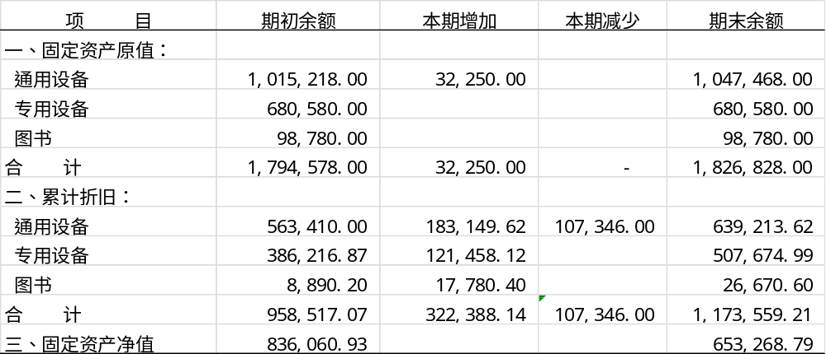

注释3.预收账款
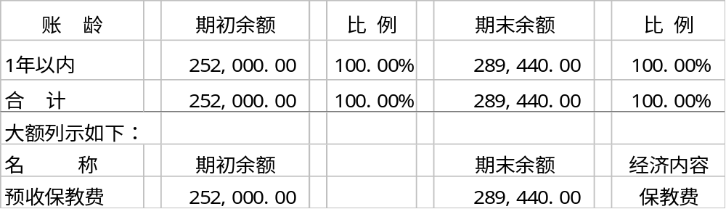
注释4.应付工资
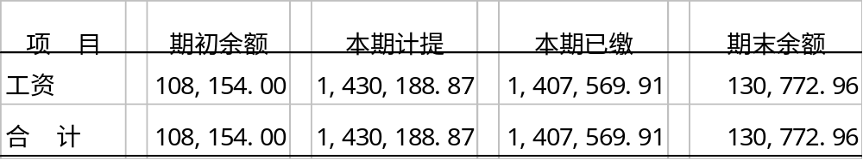

注释5.应交税费
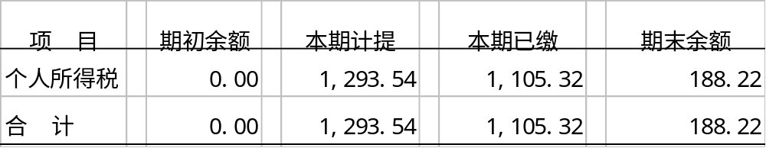
注释6.其他应付款
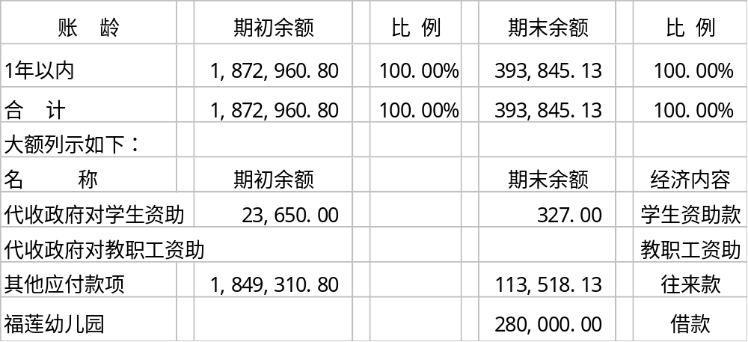
注释7.预提费用
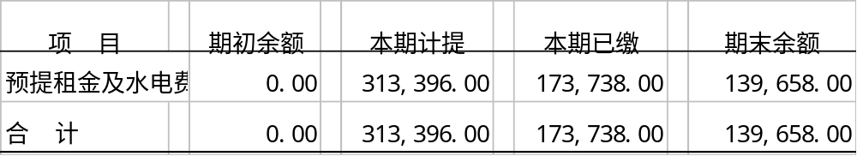注释8、出资人投入
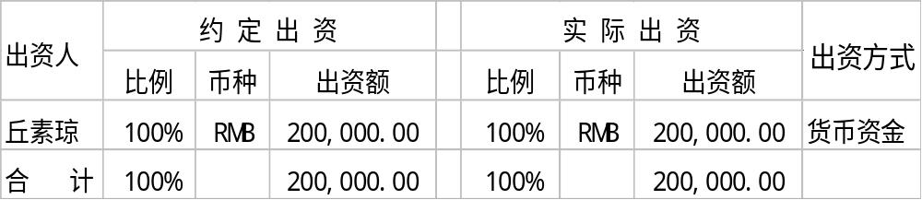

注释9.净资产
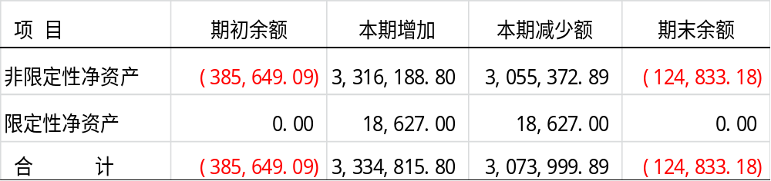

四、需要说明的其他事项

（一）资产、负债和净资产管理情况
1.本园园舍是租赁的，租赁合同期限为2009年8月31日至2019年8月31日，租金每月为37,812.00元，交纳形式为现金和转账支付，不存在拖欠租金情况。
2.保教费、服务性收费和代收费按要求存入银行或资金监管账户，无存入个人账户情况，建立了现金收支的内部控制制度；建立“三方共管账户”，并纳入会计核算。
3.本园建立了固定资产明细帐和实物台帐，每年进行盘点，帐实相符。固定资产处置符合规定。
4. 预收保教费按规定定期结转收入。
5.本年度未发生代收儿童费用。
6.代收代发政府对教职工津贴和奖励、儿童健康成长补贴等已及时发放，并已纳入账内核算。截止2014年12月31日代收代发政府对教职工津贴和奖励、儿童健康成长补贴余额为327元。
7.截止2014年12月31日, 本园未欠出资人（举办者）任何代垫费用，出资人无抽逃或挪用办学资金情况。
8.本园本年度无接受捐赠情况。

（二）收入、支出和结余管理情况
1.保教费（含托管费）和其他服务性收费按照主管部门的备案标准收费，无超标准、超范围、巧立名目变相收费情况，收费使用税务发票，全部纳入账面核算。
2.各项政府补助收入使用专用会计科目核算，设立专门的科目和报表进行反映，按规定的项目和用途使用资助资金，专款专用。
3.本园支出真实、合规，审批手续完善，不存在使用白条、虚列支出、挪用教育资金的情况。
4. 本园与全体教职工签订了劳动合同，为员工购买社会保险。2014年平均教职工46人，本年度支付教职工工资总计1,651,868.49元，教职工平均月工资为2,992.52元，未低于深圳市最低工资标准。
5.2014年办学结余260,815.91元，本年未提取发展基金，历年累计办学结余为-124,833.18元，由于幼儿园处于亏损经营状态，故未向举办人支付合理回报。

（三）组织机构、财务人员和财务基本信息
1. 本园建立了以园长为中心的各项岗位责任制,设立了园董事会、财务部、行政部等,董事会是幼儿园的决策机构,由5人组成,人员未有变动,人均年工资为59,600.00元。
2.本园现有财务人员2人，其中专职会计1人，持有会计证，专职出纳1人，持有会计证，采用电脑和财务软件记账。
3.本园按照会计法的规定独立设置会计账簿、建立财务管理制度，未与举办者、举办者投资的其他机构的会计核算混同一起或者合并记账。
4.本园按照《深圳市民办幼儿园财务管理办法（试行）》的要求进行会计核算、编制财务报告、计算各项服务成本；各项财务信息真实、完整、合规；所有应该入账的经济事项已入账，不存在截留收入、虚增支出、挪用办学经费和政府资助的情况。

五、审计建议
无。

